Ngày …… tháng …… năm 2026 | Họ và tên giáo viên: TRƯƠNG TỬ TRANG  Tổ chuyên môn: TOÁN
KẾ HOẠCH BÀI DẠY MÔN TOÁN LỚP 10

Thời gian thực hiện: (Số tiết 1: T9)
I. MỤC TIÊU
1. Về kiến thức
- Hệ thống hóa được kiến thức Chương I: mệnh đề, mệnh đề chứa biến, mệnh đề phủ định; mệnh đề kéo theo, mệnh đề đảo, mệnh đề tương đương; điều kiện cần, điều kiện đủ; mệnh đề chứa kí hiệu $∀$, $∃$; tập hợp, tập con, hai tập hợp bằng nhau; các tập con thường dùng của $ℝ$; các phép toán giao, hợp, hiệu, phần bù.
- Vận dụng được các kiến thức trên để giải các bài tập cuối chương (Bài tập 1.17 – 1.27): xác định tính đúng sai của mệnh đề; phát biểu điều kiện cần, điều kiện đủ; biểu diễn tập hợp bằng biểu đồ Ven, trên trục số; thực hiện các phép toán trên tập hợp; giải bài toán thực tiễn bằng công thức $n(A ∪B) = n(A) + n(B) − n(A ∩B)$.
2. Về năng lực
a) Năng lực chung
- Tự chủ và tự học: tự hoàn thiện sơ đồ tư duy chương; tự chọn mức bài tập phù hợp trên phiếu phân hóa, tự đối chiếu đáp án và sửa lỗi.
- Giao tiếp và hợp tác: thảo luận nhóm khi hoàn thiện sơ đồ tư duy và khi phân tích câu trả lời của chatbot AI; trình bày lời giải trước lớp.
b) Năng lực đặc thù môn Toán
- Tư duy và lập luận toán học: lập luận để chọn phương án đúng trong các câu trắc nghiệm (dùng phản ví dụ ở Bài 1.19); xác định đúng đầu mút khi thực hiện phép toán trên các khoảng, đoạn.
- Mô hình hóa toán học: chuyển bài toán khảo sát khách du lịch vịnh Hạ Long (Bài 1.27) về các tập hợp và phép toán; kiểm tra tính hợp lí của kết quả.
- Giao tiếp toán học, sử dụng công cụ học toán: sử dụng chính xác kí hiệu logic, kí hiệu tập hợp; dùng biểu đồ Ven và trục số để biểu diễn, kiểm tra kết quả.
c) Năng lực số (theo Khung năng lực số cho người học, bậc Nâng cao 1 – cấp THPT; gắn với Khung giáo dục AI – Quyết định 2422/QĐ-BGDĐT)
- 6.3.NC1 – Đánh giá trí tuệ nhân tạo: phát hiện, chỉ ra lỗi trong câu trả lời do chatbot AI tạo ra (sai đầu mút khi lấy hiệu hai tập hợp; kết luận mệnh đề đúng mà không kiểm tra phản ví dụ) và sửa lại bằng trục số, lập luận (HĐ3 – Trạm kiểm chứng AI).
- 1.1.NC1 – Duyệt, tìm kiếm và lọc dữ liệu, thông tin và nội dung số: tìm kiếm, chọn lọc thông tin về một địa điểm du lịch của tỉnh từ nguồn tin cậy để xây dựng bài toán thực tiễn (HĐ4).
- 6.2.NC1 – Sử dụng trí tuệ nhân tạo (có trách nhiệm): dùng chatbot AI để gợi ý, kiểm tra, không chép lời giải; ghi Nhật ký sử dụng AI (HĐ3, HĐ4).
3. Về phẩm chất
- Trung thực: tự làm bài trắc nghiệm, không trao đổi; chấm chéo khách quan; ghi rõ nguồn thông tin và phần có hỗ trợ của AI.
- Chăm chỉ: hoàn thành các bài tập theo mức được giao; tự làm lại các câu sai theo lời giải chi tiết.
II. THIẾT BỊ DẠY HỌC VÀ HỌC LIỆU
1. Thiết bị, học liệu truyền thống
- Giáo viên: SGK Toán 10 tập một (Kết nối tri thức với cuộc sống), kế hoạch bài dạy, máy tính, màn trình chiếu; ảnh đảo Titop (mục Em có biết?); Phiếu học tập số 1, 2, 3 (Phụ lục); thẻ A, B, C, D; mã QR bài trắc nghiệm củng cố online.
- Học sinh: SGK, vở ghi, bút màu, thước kẻ; ôn tập trước Bài 1, Bài 2; điện thoại (dùng trong Trạm kiểm chứng AI và bài trắc nghiệm củng cố, theo hướng dẫn của GV).
2. Công cụ số và AI hỗ trợ dạy học
Công cụ | Dùng ở hoạt động | Dùng để làm gì | Vai trò của GV
Chatbot AI (Gemini/ChatGPT/Copilot… tùy điều kiện) – GV sử dụng khi chuẩn bị bài | Chuẩn bị HĐ3 | Hỗ trợ sắp xếp bài tập cuối chương theo 3 mức, gợi ý bài bổ sung (Phiếu số 2); tạo câu trả lời "của AI" có chứa lỗi (Phiếu số 3) | Thẩm định, chỉnh sửa đề và đáp án trước khi dùng
Chatbot AI – HS sử dụng theo nhóm, 01 thiết bị/nhóm | HĐ3 (Nhiệm vụ 3) | Hỏi AI một phép toán trên các khoảng; đối chiếu với trục số, chỉ ra chỗ đúng, sai | Cung cấp câu lệnh mẫu; giám sát thiết bị; yêu cầu ghi Nhật ký sử dụng AI
Công cụ tìm kiếm, chatbot AI – HS sử dụng ở nhà | HĐ4 | Tra cứu thông tin về một địa điểm du lịch của tỉnh; xin gợi ý kiểm tra tính hợp lí của số liệu | Yêu cầu ghi nguồn; không chấp nhận lời giải chép từ AI
- Bài trắc nghiệm củng cố online (trên trang Taode_thi_online của GV; HS không cần tài khoản): https://trangtu66.github.io/Taode_thi_online/cc_chuong1_t10.html – GV chiếu mã QR, theo dõi kết quả, xếp hạng trên trang quản lý (Khối 10).
Câu lệnh mẫu cho HS khi dùng chatbot AI: "Em đang ôn tập chương Mệnh đề và tập hợp (Toán 10). Hãy xác định tập hợp sau và giải thích từng đầu mút. Tập hợp: …" (HĐ3); "Em có bài toán tự đặt sau. Hãy chỉ ra số liệu nào chưa hợp lí, không giải thay em. Bài toán: …" (HĐ4).
III. TIẾN TRÌNH DẠY HỌC
Phân bố thời gian
Tiết (PPCT) | Hoạt động, nội dung | Thời gian (phút)
Tiết 1 (T9) | HĐ1. Mở đầu: khách du lịch vịnh Hạ Long | 3
Tiết 1 (T9) | HĐ2. Hệ thống hóa kiến thức Chương I (sơ đồ tư duy khuyết) | 6
Tiết 1 (T9) | HĐ3. Luyện tập – Nhiệm vụ 1: trắc nghiệm 1.17 – 1.21 | 5
Tiết 1 (T9) | HĐ3. Luyện tập – Nhiệm vụ 2: tự luận phân hóa 1.22 – 1.26 | 12
Tiết 1 (T9) | HĐ3. Luyện tập – Nhiệm vụ 3: Trạm kiểm chứng AI | 5
Tiết 1 (T9) | HĐ4. Vận dụng: Bài tập 1.27 và giao nhiệm vụ về nhà | 5
Tiết 1 (T9) | Củng cố: sơ đồ tư duy, trắc nghiệm online, chuẩn bị bài sau | 9
Tổng | 1 tiết | 45
TIẾT 1
1. Hoạt động 1: Mở đầu (3 phút)
a) Mục tiêu: Tạo tình huống có vấn đề gắn với thực tiễn để HS thấy cần huy động kiến thức của chương (tập hợp, phép toán trên tập hợp). Chưa yêu cầu HS giải quyết tình huống.
b) Nội dung: GV chiếu ảnh đảo Titop (mục Em có biết?, SGK trang 21) và số liệu: một cuộc khảo sát có 1 410 khách du lịch được phỏng vấn, trong đó 789 khách đến thăm động Thiên Cung, 690 khách đến đảo Titop, mỗi khách đến ít nhất một trong hai địa điểm.
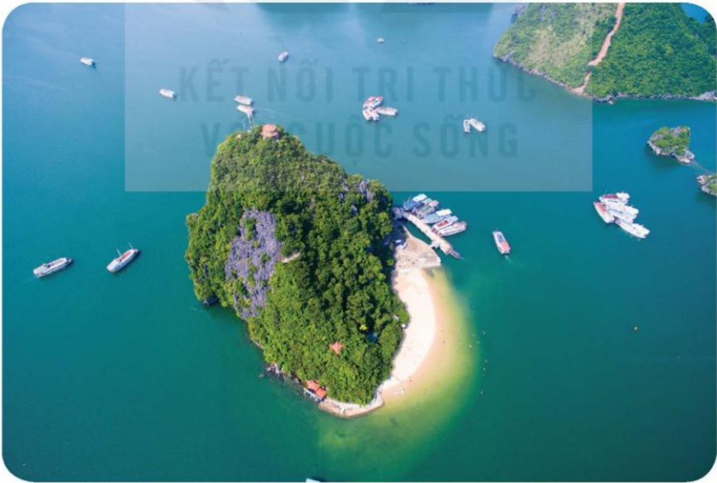
HS suy nghĩ: _$789 + 690 = 1479$ lớn hơn 1 410. Số liệu khảo sát có sai không?_
c) Sản phẩm: Ý kiến ban đầu của HS (có thể đúng hoặc chưa đúng), ví dụ: "số liệu sai", "có khách đi cả hai nơi nên bị đếm hai lần"…
d) Tổ chức thực hiện:
- Giao nhiệm vụ: GV chiếu ảnh, số liệu và nêu câu hỏi; HS suy nghĩ cá nhân 1 phút.
- Thực hiện nhiệm vụ: HS suy nghĩ, trao đổi nhanh với bạn cùng bàn.
- Báo cáo, thảo luận: GV mời 2 HS nêu ý kiến; ghi lên góc bảng.
- Kết luận, nhận định: GV chưa kết luận; nêu: để trả lời chính xác cần hệ thống lại kiến thức của chương (sẽ giải quyết ở HĐ4 – Bài tập 1.27).
2. Hoạt động 2: Hình thành kiến thức – Hệ thống hóa kiến thức Chương I (6 phút)
a) Mục tiêu: HS hệ thống hóa các khái niệm, kí hiệu, quy tắc của Chương I thành sơ đồ tư duy.
b) Nội dung: Phiếu học tập số 1: sơ đồ tư duy khuyết gồm 5 nhánh (1. Mệnh đề; 2. Kéo theo – tương đương; 3. Kí hiệu $∀$, $∃$; 4. Tập hợp; 5. Phép toán tập hợp); mỗi nhóm điền nội dung một nhánh.
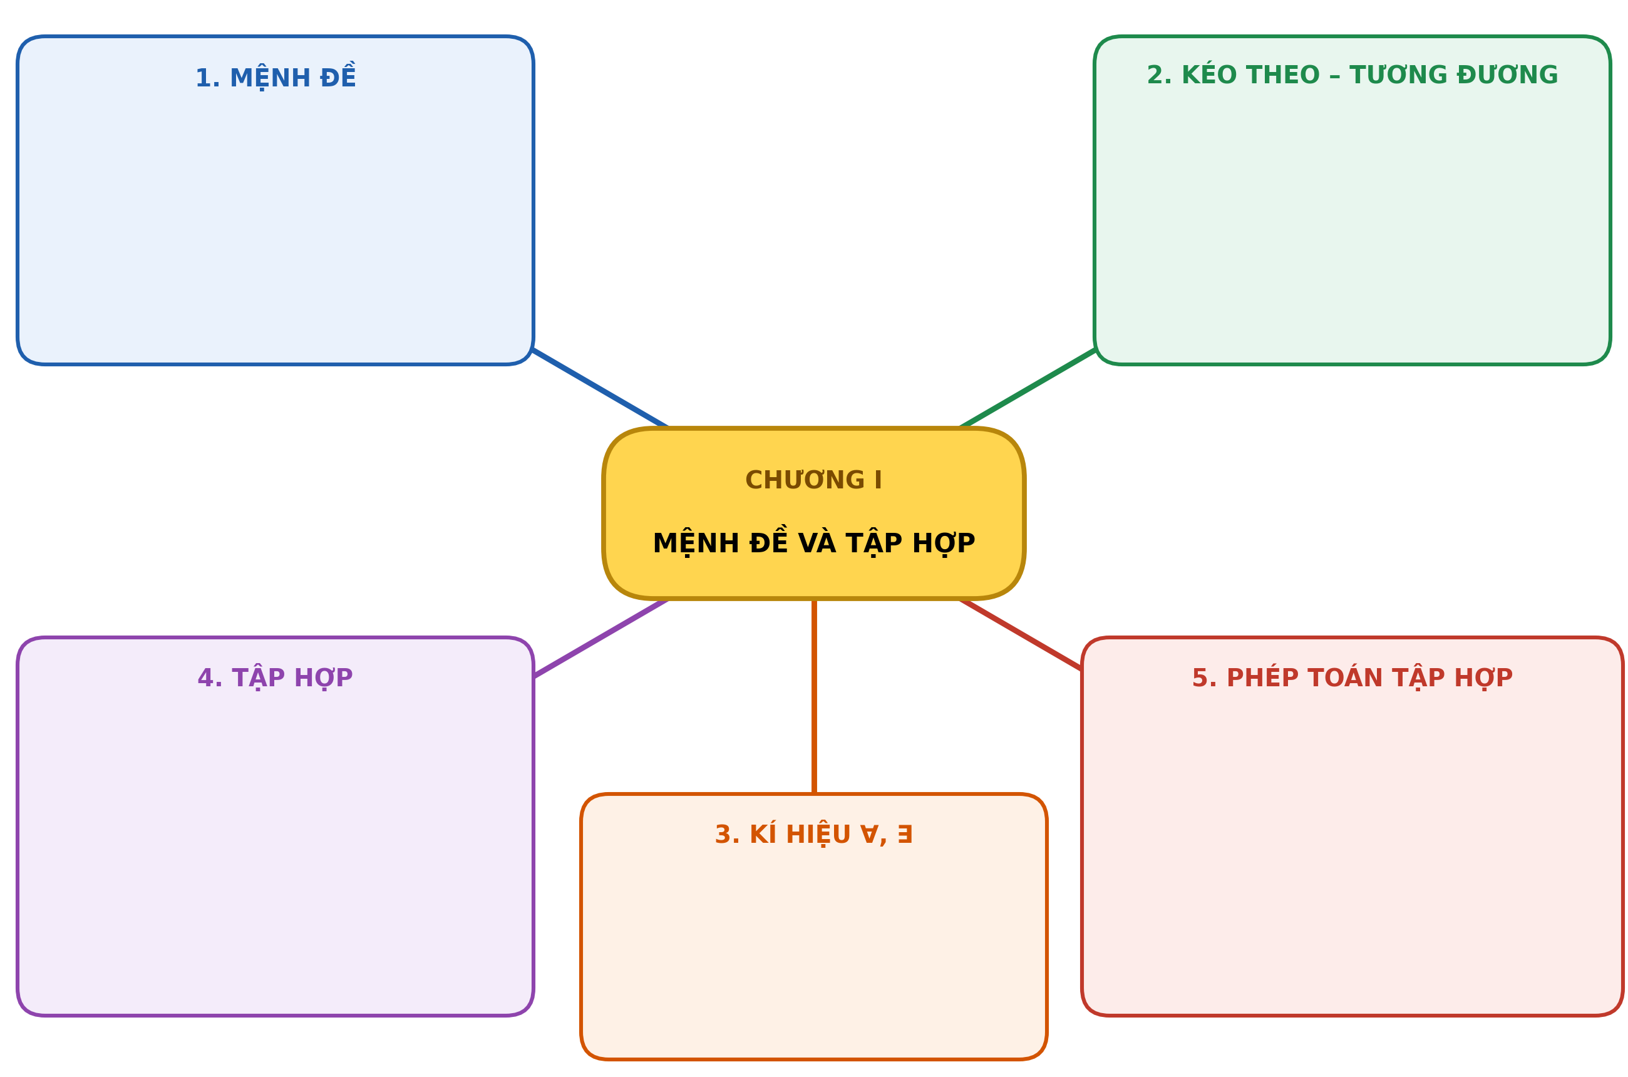
c) Sản phẩm: Sơ đồ tư duy hoàn chỉnh của chương (mục Củng cố); nội dung trọng tâm:
- $P ⇒Q$ chỉ sai khi $P$ đúng, $Q$ sai; $P$ là điều kiện đủ để có $Q$, $Q$ là điều kiện cần để có $P$; $P ⇔Q$ khi $P ⇒Q$ và $Q ⇒P$ cùng đúng.
- Phủ định của "$∀x ∈X, P(x)$" là "$∃x ∈X, \overline{P(x)}$"; phủ định của "$∃x ∈X, P(x)$" là "$∀x ∈X, \overline{P(x)}$".
- $S ∩T = \{ x |x ∈S$ và $x ∈T\}$; $S ∪T = \{ x |x ∈S$ hoặc $x ∈T\}$; $S\backslash T = \{ x |x ∈S$ và $x ∉T\}$; khi $T ⊂S$ thì $C_{S}T = S\backslash T$.
d) Tổ chức thực hiện:
- Giao nhiệm vụ: GV chia lớp 5 nhóm, mỗi nhóm hoàn thiện một nhánh trên Phiếu số 1 (3 phút), không mở SGK.
- Thực hiện nhiệm vụ: HS thảo luận, viết khái niệm, kí hiệu, ví dụ vào nhánh được giao. GV quan sát, gợi ý nhóm còn thiếu kí hiệu.
- Báo cáo, thảo luận: Đại diện mỗi nhóm đọc nhanh nhánh của nhóm (30 giây/nhóm); nhóm khác bổ sung.
- Kết luận, nhận định: GV chiếu sơ đồ tư duy hoàn chỉnh, nhấn mạnh ba lỗi hay gặp: nhầm điều kiện cần với điều kiện đủ; phủ định "mọi" thành "mọi … không"; sai đầu mút (ngoặc tròn, ngoặc vuông).
3. Hoạt động 3: Luyện tập (22 phút)
a) Mục tiêu: HS vận dụng kiến thức của chương để giải các bài tập trắc nghiệm và tự luận cuối chương; phát hiện, sửa lỗi trong câu trả lời do AI tạo ra (6.3.NC1); dùng AI có kiểm chứng (6.2.NC1).
b) Nội dung:
Nhiệm vụ 1 (5 phút) – A. Trắc nghiệm (SGK trang 20):
1.17. Câu nào sau đây không là mệnh đề?
A. Tam giác đều là tam giác có ba cạnh bằng nhau.
B. $3 < 1$.
C. $4 − 5 = 1$.
D. Bạn học giỏi quá!
1.18. Cho định lí: "Nếu hai tam giác bằng nhau thì diện tích của chúng bằng nhau". Mệnh đề nào sau đây là đúng?
A. Hai tam giác bằng nhau là điều kiện cần để diện tích của chúng bằng nhau.
B. Hai tam giác bằng nhau là điều kiện cần và đủ để chúng có diện tích bằng nhau.
C. Hai tam giác có diện tích bằng nhau là điều kiện đủ để chúng bằng nhau.
D. Hai tam giác bằng nhau là điều kiện đủ để diện tích của chúng bằng nhau.
1.19. Mệnh đề nào sau đây là đúng?
A. $∀x ∈ℝ, x^{2} > 1 ⇒x > − 1$. | B. $∀x ∈ℝ, x^{2} > 1 ⇒x > 1$. | C. $∀x ∈ℝ, x > − 1 ⇒x^{2} > 1$. | D. $∀x ∈ℝ, x > 1 ⇒x^{2} > 1$.
1.20. Cho tập hợp $A = \{ a;b;c\}$. Tập $A$ có tất cả bao nhiêu tập con?
A. 4. | B. 6. | C. 8. | D. 10.
1.21. Cho các tập hợp $A$, $B$ được minh họa bằng biểu đồ Ven như hình bên. Phần tô màu xám trong hình là biểu diễn của tập hợp nào sau đây?
A. $A ∩B$. | B. $A\backslash B$. | C. $A ∪B$. | D. $B\backslash A$.
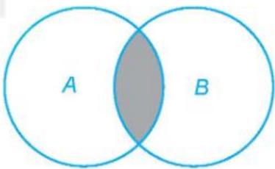
- Nhiệm vụ 2 (12 phút) – B. Tự luận (Bài tập 1.22 – 1.26): Phiếu học tập số 2 – bài tập phân hóa 3 mức (Phụ lục).
- Nhiệm vụ 3 (5 phút): Phiếu học tập số 3 – "Trạm kiểm chứng AI" (Phụ lục).
c) Sản phẩm:
Câu | 1.17 | 1.18 | 1.19 | 1.20 | 1.21
Đáp án | D | D | D | C | A
- 1.17: "Bạn học giỏi quá!" là câu cảm thán, không có khẳng định đúng hoặc sai.
- 1.18: "Hai tam giác bằng nhau" là điều kiện đủ; "diện tích bằng nhau" là điều kiện cần.
- 1.19: Ta có $x^{2} > 1 ⇔x > 1$ hoặc $x < − 1$. A, B sai (phản ví dụ $x = − 2$); C sai (phản ví dụ $x = 0$); D đúng.
- 1.20: Các tập con của $A$ là ∅, $\{ a\}$, $\{ b\}$, $\{ c\}$, $\{ a;b\}$, $\{ a;c\}$, $\{ b;c\}$, $\{ a;b;c\}$: có $2^{3} = 8$ tập con.
- 1.21: Phần tô xám là phần chung của $A$ và $B$, tức $A ∩B$.
- Phiếu số 2, số 3: lời giải theo đáp án ở Phụ lục; Nhật ký sử dụng AI.
d) Tổ chức thực hiện:
Nhiệm vụ 1:
- Giao nhiệm vụ: GV chiếu lần lượt 5 câu, mỗi câu 45 giây.
- Thực hiện nhiệm vụ: HS làm cá nhân, giơ thẻ A, B, C, D.
- Báo cáo, thảo luận: GV quan sát tỉ lệ chọn; với câu 1.19, 1.20 mời 1 HS giải thích (liệt kê đủ 8 tập con, kể cả ∅ và chính $A$).
- Kết luận, nhận định: GV chốt đáp án, nhấn mạnh dùng phản ví dụ để loại phương án.
Nhiệm vụ 2:
- Giao nhiệm vụ: GV phát Phiếu số 2; mọi HS làm Mức 1, Mức 2; HS khá, giỏi làm tiếp Mức 3.
- Thực hiện nhiệm vụ: HS làm cá nhân; GV hỗ trợ HS chậm ở Bài 1.23 (quy ước phần gạch bỏ, chiều ngoặc) và 1.25.
- Báo cáo, thảo luận: 3 HS lên bảng trình bày 1.24, 1.25, 1.26; lớp đối chiếu, chấm chéo theo đáp án chiếu.
- Kết luận, nhận định: GV nhận xét, chốt cách xác định đầu mút.
Nhiệm vụ 3 – Trạm kiểm chứng AI:
- Giao nhiệm vụ: Mỗi nhóm nhận Phiếu số 3 gồm một câu trả lời của chatbot AI có lỗi; yêu cầu chỉ ra lỗi, giải thích, sửa lại; nhóm dùng 01 thiết bị hỏi AI câu ở ý (3) theo câu lệnh mẫu và ghi Nhật ký sử dụng AI.
- Thực hiện nhiệm vụ: HS thảo luận nhóm; GV giám sát thiết bị.
- Báo cáo, thảo luận: 1 nhóm trình bày lỗi phát hiện được, 1 nhóm đọc câu trả lời AI nhận được và nhận xét.
- Kết luận, nhận định: GV chốt: câu trả lời của AI có thể sai ở đầu mút hoặc bỏ qua phản ví dụ; HS phải kiểm chứng bằng trục số, lập luận.
4. Hoạt động 4: Vận dụng (5 phút trên lớp; nhiệm vụ về nhà trong 1 tuần)
a) Mục tiêu: HS vận dụng công thức $n(A ∪B) = n(A) + n(B) − n(A ∩B)$ giải bài toán thực tiễn, trả lời câu hỏi ở HĐ1; tìm kiếm, chọn lọc thông tin thực tế từ nguồn tin cậy (1.1.NC1); sử dụng AI có trách nhiệm (6.2.NC1).
b) Nội dung:
Bài tập 1.27 (SGK trang 21). Một cuộc khảo sát về khách du lịch thăm vịnh Hạ Long cho thấy trong 1 410 khách du lịch được phỏng vấn có 789 khách du lịch đến thăm động Thiên Cung, 690 khách du lịch đến đảo Titop. Toàn bộ khách được phỏng vấn đã đến ít nhất một trong hai địa điểm trên. Hỏi có bao nhiêu khách du lịch vừa đến thăm động Thiên Cung vừa đến thăm đảo Titop ở vịnh Hạ Long?
Nhiệm vụ về nhà (cá nhân). Tìm hiểu một địa điểm du lịch của tỉnh Gia Lai (ví dụ: Biển Hồ, núi lửa Chư Đăng Ya, Kỳ Co – Eo Gió…) từ nguồn tin cậy; viết một đoạn giới thiệu ngắn (ghi nguồn) và tự đặt một bài toán tương tự Bài 1.27 với số liệu hợp lí, giải bằng biểu đồ Ven. Được dùng chatbot AI để kiểm tra tính hợp lí của số liệu, nhưng phải tự giải và ghi Nhật ký sử dụng AI.
c) Sản phẩm:
- Bài 1.27: Gọi $A$ là tập hợp khách đến thăm động Thiên Cung, $B$ là tập hợp khách đến thăm đảo Titop. Ta có $n(A ∪B) = n(A) + n(B) − n(A ∩B)$, nên $1410 = 789 + 690 − n(A ∩B)$, suy ra $n(A ∩B) = 69$. Có 69 khách du lịch vừa đến thăm động Thiên Cung vừa đến thăm đảo Titop. Trả lời HĐ1: số liệu không sai, vì 69 khách đi cả hai nơi đã được đếm hai lần.
- Nhiệm vụ về nhà: đoạn giới thiệu có nguồn; bài toán tự đặt, lời giải, biểu đồ Ven; Nhật ký sử dụng AI.
d) Tổ chức thực hiện:
- Giao nhiệm vụ: GV yêu cầu HS giải Bài 1.27 cá nhân (3 phút).
- Thực hiện nhiệm vụ: HS gọi tên tập hợp, vẽ biểu đồ Ven, áp dụng công thức.
- Báo cáo, thảo luận: 1 HS trình bày; lớp đối chiếu với ý kiến ở HĐ1.
- Kết luận, nhận định: GV chốt lời giải; giao nhiệm vụ về nhà, thông báo tiêu chí đánh giá (mục IV) và hạn nộp trên Google Classroom/Padlet của lớp.
5. Củng cố bài học (9 phút)
a) Mục tiêu: HS nhìn lại toàn bộ kiến thức chương; tự đánh giá mức độ đạt yêu cầu cần đạt qua câu hỏi trắc nghiệm; biết bài học của tiết sau.
b) Nội dung: (1) Sơ đồ tư duy Chương I; (2) 6 câu trắc nghiệm nhiều phương án lựa chọn và 1 câu trắc nghiệm đúng sai; (3) Chuẩn bị cho tiết học sau.
c) Sản phẩm: Câu trả lời trắc nghiệm của HS (đáp án và lời giải chi tiết ở dưới); HS ghi tên bài học tiết sau vào vở.
d) Tổ chức thực hiện:
- Sơ đồ tư duy (1 phút): GV chiếu lại sơ đồ tư duy hoàn chỉnh; HS chụp hoặc đối chiếu với Phiếu số 1.
- Giao nhiệm vụ trắc nghiệm (7 phút): GV chiếu mã QR; HS quét mã, nhập họ tên, lớp và làm 7 câu trong 6 phút rồi nộp bài (HS không có điện thoại: GV chiếu từng câu, HS giơ thẻ). Thứ tự 6 câu hỏi ở Phần I và thứ tự phương án A–D trong mỗi câu được đảo ngẫu nhiên cho từng HS để hạn chế nhìn bài nhau; vì vậy khi chữa bài, GV và HS gọi theo nội dung câu hỏi và phương án, không gọi theo số câu hay chữ cái.
- Thực hiện, báo cáo: HS làm độc lập. GV cho HS giơ tay theo mức điểm, hỏi nhanh câu nào sai nhiều; với câu có tỉ lệ sai cao, mời 1 HS chọn đúng giải thích.
- Kết luận, nhận định: GV nhận xét kết quả; HS chưa đạt làm lại các câu sai ở nhà theo lời giải chi tiết.
- Chuẩn bị bài sau (1 phút): GV thông báo tên bài học tiết sau; HS ghi vào vở.
(1) Sơ đồ tư duy Chương I
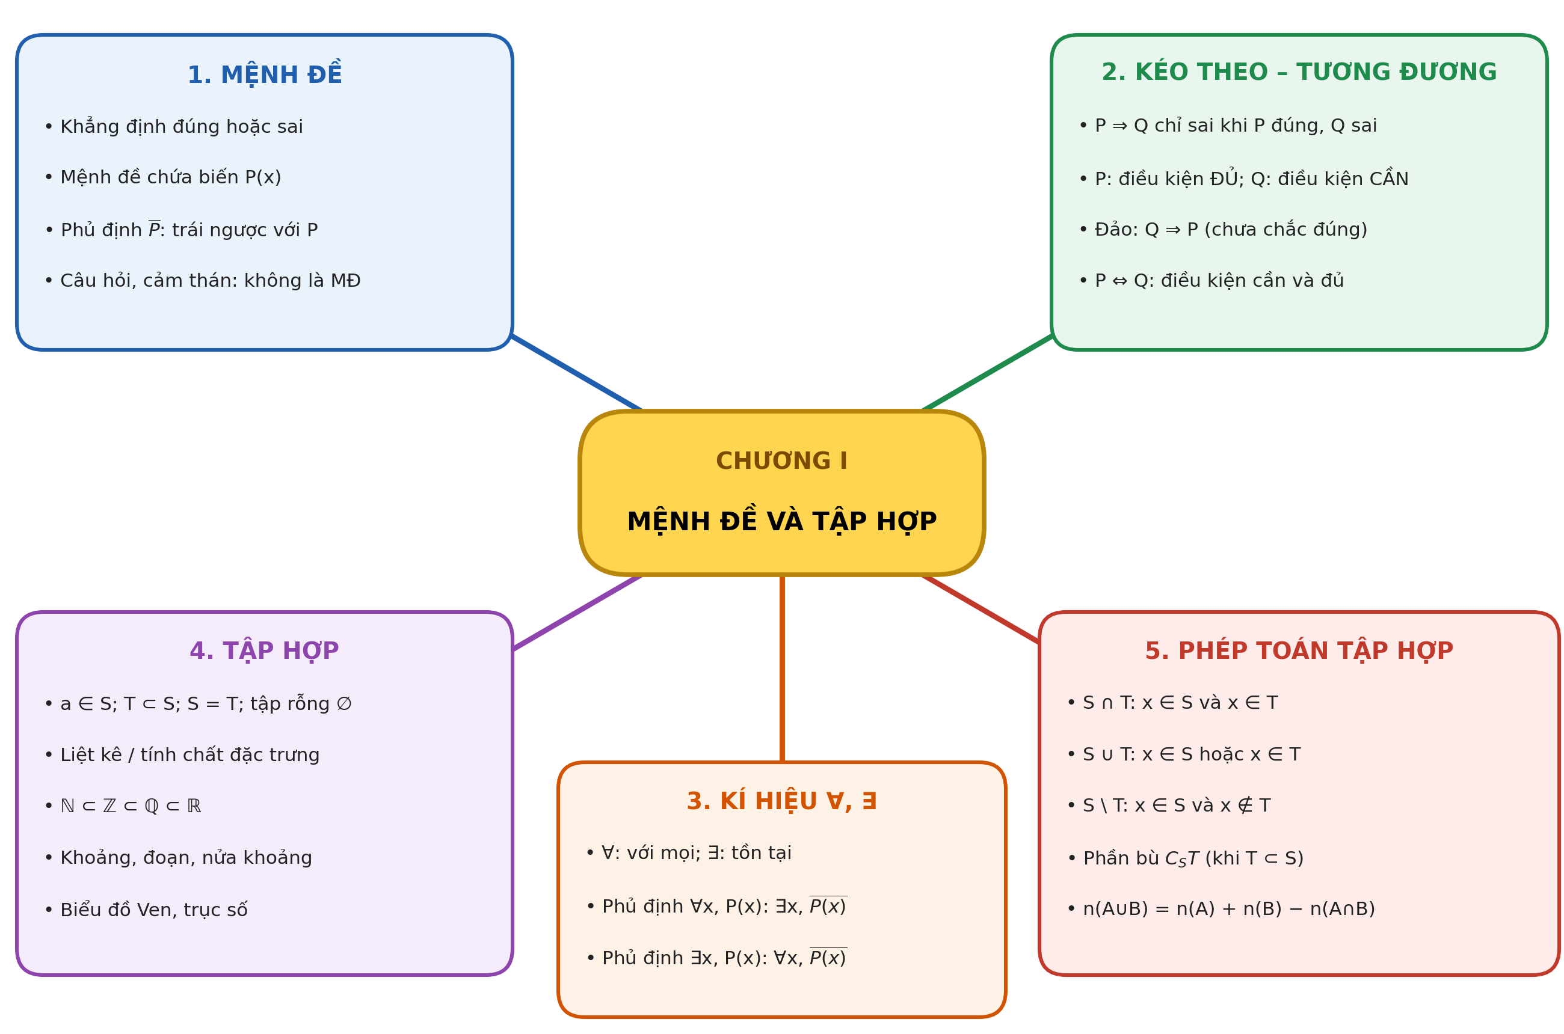
(2) Câu hỏi trắc nghiệm
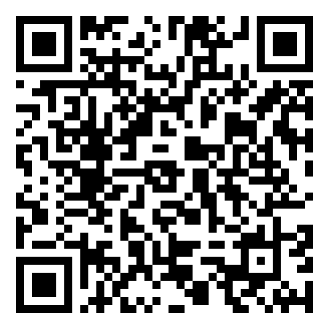 | BÀI TRẮC NGHIỆM CỦNG CỐ ONLINE – BÀI TẬP CUỐI CHƯƠNG I  Đường link: https://trangtu66.github.io/Taode_thi_online/cc_chuong1_t10.html  HS quét mã QR bằng điện thoại (camera hoặc Zalo) hoặc mở đường link, nhập họ tên, lớp rồi làm 7 câu dưới đây (thứ tự câu và phương án được xáo trộn cho từng HS).  Nộp bài xong, hệ thống chấm điểm theo thang 10 và hiện lời giải chi tiết từng câu.  GV xem kết quả, xếp hạng của lớp trên trang quản lý (mục Khối 10).

Phần I. Câu trắc nghiệm nhiều phương án lựa chọn
Câu 1 (Nhận biết). Mệnh đề phủ định của mệnh đề "$∃x ∈ℝ, x^{2} < 0$" là
A. $∀x ∈ℝ, x^{2} ≥0$ | B. $∃x ∈ℝ, x^{2} ≥0$ | C. $∀x ∈ℝ, x^{2} > 0$ | D. $∃x ∈ℝ, x^{2} > 0$
Câu 2 (Nhận biết). Cho tập hợp $A = \{ 1;2;3\}$. Khẳng định nào sau đây đúng?
A. $1 ⊂A$ | B. $\{ 1;2\} ⊂A$ | C. $\{ 1\} ∈A$ | D. ∅ $∈A$
Câu 3 (Thông hiểu). Cho định lí: "Nếu một tứ giác là hình vuông thì tứ giác đó là hình chữ nhật". Mệnh đề nào sau đây đúng?
A. Tứ giác là hình chữ nhật là điều kiện đủ để nó là hình vuông.
B. Tứ giác là hình vuông là điều kiện cần để nó là hình chữ nhật.
C. Tứ giác là hình chữ nhật là điều kiện cần để nó là hình vuông.
D. Tứ giác là hình vuông là điều kiện cần và đủ để nó là hình chữ nhật.
Câu 4 (Thông hiểu). Cho $A = ( − 3;2]$ và $B = [ 0;5)$. Tập hợp $A ∪B$ là
A. $( − 3;5)$ | B. $[ 0;2]$ | C. $( − 3;5]$ | D. $[ − 3;5)$
Câu 5 (Thông hiểu). Phần bù của tập hợp $( − ∞;4]$ trong $ℝ$ là
A. $[ 4; + ∞)$ | B. $(4; + ∞)$ | C. $( − ∞;4)$ | D. $ℝ$
Câu 6 (Vận dụng). Cho $A = [ m;m + 2]$ và $B = (1;5)$. Tất cả giá trị của $m$ để $A ⊂B$ là
A. $1 < m < 3$ | B. $1 ≤m ≤3$ | C. $m > 1$ | D. $m < 3$
Phần II. Câu trắc nghiệm đúng sai
Câu 7 (Vận dụng – thực tiễn). Khối 10 của một trường có 90 học sinh. Câu lạc bộ Tin học có 45 học sinh khối 10 tham gia, câu lạc bộ Tiếng Anh có 38 học sinh khối 10 tham gia, trong đó có 12 học sinh tham gia cả hai câu lạc bộ. Gọi $A$, $B$ lần lượt là tập hợp học sinh khối 10 tham gia câu lạc bộ Tin học, Tiếng Anh. Xét tính đúng, sai của các khẳng định sau:
a) Số học sinh tham gia ít nhất một câu lạc bộ là 71.
b) Số học sinh chỉ tham gia câu lạc bộ Tin học là 33.
c) Số học sinh khối 10 không tham gia câu lạc bộ nào là 29.
d) Tập hợp học sinh chỉ tham gia câu lạc bộ Tiếng Anh là $A\backslash B$.
Đáp án và lời giải chi tiết
(Đáp án ghi theo thứ tự gốc trong KHBD; khi chữa bài online, gọi theo nội dung phương án vì thứ tự đã được xáo trộn.)
Câu | 1 | 2 | 3 | 4 | 5 | 6 | 7
Đáp án | A | B | C | A | B | A | a) Đ  b) Đ  c) S  d) S
- Câu 1. Phủ định của "$∃x∈X, P(x)$" là "$∀x∈X, \overline{P(x)}$"; phủ định của $x^{2}<0$ là $x^{2}≥0$.
- Câu 2. Phần tử dùng kí hiệu $∈$ ($1∈A$); tập hợp dùng kí hiệu $⊂$ ($\{1;2\}⊂A$, $∅⊂A$). Chỉ khẳng định $\{1;2\}⊂A$ đúng.
- Câu 3. Định lí $P⇒Q$ với $P$: "hình vuông", $Q$: "hình chữ nhật". $P$ là điều kiện đủ để có $Q$, $Q$ là điều kiện cần để có $P$.
- Câu 4. Hợp gồm các số thuộc ít nhất một trong hai tập: $−3<x<5$. Đầu mút $−3$ và $5$ đều không được lấy, nên $A∪B=(−3;5)$.
- Câu 5. $C_{ℝ}(−∞;4]=ℝ\backslash (−∞;4]=(4;+∞)$; số 4 thuộc tập đã cho nên không thuộc phần bù.
- Câu 6. $A⊂B⇔1<m$ và $m+2<5⇔1<m<3$ (đầu mút của $A$ được lấy nên phải nằm hẳn trong khoảng mở $(1;5)$).
- Câu 7.
a) Đúng. $n(A ∪B) = 45 + 38 − 12 = 71$.
b) Đúng. $n(A\backslash B) = 45 − 12 = 33$.
c) Sai. Số học sinh không tham gia câu lạc bộ nào là $90 − 71 = 19$.
d) Sai. Học sinh chỉ tham gia câu lạc bộ Tiếng Anh thuộc $B$ nhưng không thuộc $A$: đó là tập $B\backslash A$.
(3) Chuẩn bị cho tiết học sau
Bài 3. Bất phương trình bậc nhất hai ẩn
IV. KIỂM TRA, ĐÁNH GIÁ
Hoạt động | Hình thức đánh giá | Công cụ | Tiêu chí (thông báo trước cho HS)
HĐ1 | Quan sát, hỏi – đáp | Câu hỏi tình huống | Tham gia nêu ý kiến và lí do (không chấm đúng, sai)
HĐ2 | Đánh giá sản phẩm nhóm | Phiếu HT số 1 (sơ đồ tư duy khuyết) | Nhánh được giao đủ khái niệm, kí hiệu, có ví dụ đúng
HĐ3 | Thẻ A, B, C, D; chấm chéo; đánh giá phiếu nhóm | Bài 1.17 – 1.21; Phiếu HT số 2, 3; Nhật ký sử dụng AI | Mức Đạt: đúng từ 4/5 câu trắc nghiệm; hoàn thành đúng Mức 1–2 Phiếu số 2. Trạm AI: chỉ đúng lỗi, giải thích và sửa đúng
HĐ4 | Hỏi – đáp; đánh giá sản phẩm về nhà | Bài 1.27; bài toán tự đặt | Theo bảng tiêu chí dưới đây
Củng cố | Trắc nghiệm nhanh online (hoặc thẻ) | 6 câu trắc nghiệm, 1 câu đúng sai | Mức Đạt: đúng từ 5/7 câu trở lên (câu đúng sai tính đúng khi đúng ít nhất 3/4 ý)
Tiêu chí đánh giá sản phẩm về nhà (HĐ4)
Tiêu chí | Mức tốt | Mức đạt | Mức chưa đạt | Điểm
1. Thông tin về địa điểm du lịch | Chính xác, ngắn gọn, ghi rõ nguồn tin cậy | Có thông tin, nguồn chưa rõ | Không có nguồn hoặc sai thông tin | 2
2. Bài toán tự đặt | Tương tự Bài 1.27, số liệu hợp lí, câu hỏi rõ ràng | Số liệu hợp lí, câu hỏi chưa rõ | Số liệu vô lí (ví dụ $n(A ∩B)$ âm) | 3
3. Lời giải và biểu đồ Ven | Gọi đúng tập hợp, áp dụng đúng công thức, biểu đồ Ven ghi đủ số liệu | Lời giải đúng, thiếu biểu đồ Ven | Lời giải sai | 3
4. Trung thực, dùng AI có trách nhiệm | Tự giải; Nhật ký AI đầy đủ (nếu dùng) | Nhật ký AI sơ sài | Chép lời giải của AI | 2
PHỤ LỤC: PHIẾU HỌC TẬP VÀ HỌC LIỆU
Phiếu học tập số 1 (HĐ2) – Sơ đồ tư duy Chương I
Nhóm …… hoàn thiện nhánh số …… : ghi khái niệm, kí hiệu, quy tắc và một ví dụ.
Nhánh | Nội dung
1. Mệnh đề
2. Kéo theo – tương đương
3. Kí hiệu $∀$, $∃$
4. Tập hợp
5. Phép toán tập hợp
Phiếu học tập số 2 (HĐ3) – Bài tập tự luận phân hóa (SGK trang 20, 21)
Mức 1 – Nhận biết, thông hiểu
Bài 1.22. Biểu diễn các tập hợp sau bằng biểu đồ Ven: a) $A = \{ 0;1;2;3\}$; b) $B = \{$Lan; Huệ; Trang$\}$.
Bài 1.23. Phần không bị gạch trên trục số dưới đây biểu diễn tập hợp số nào?
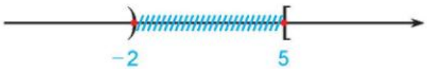
Mức 2 – Thông hiểu, vận dụng
Bài 1.24. Cho $A = \{ x ∈ℕ|x < 7\}$; $B = \{ 1;2;3;6;7;8\}$. Xác định các tập hợp sau: $A ∪B$; $A ∩B$; $A\backslash B$.
Bài 1.25. Cho hai tập hợp $A = [ − 2;3]$ và $B = (1; + ∞)$. Xác định các tập hợp sau: $A ∩B$; $B\backslash A$ và $C_{ℝ}B$.
Mức 3 – Vận dụng
Bài 1.26. Xác định các tập hợp sau và biểu diễn chúng trên trục số. a) $( − ∞;1) ∩(0; + ∞)$; b) $(4;7] ∪( − 1;5)$; c) $(4;7]\backslash ( − 3;5]$.
Bài bổ sung. Cho $A = (m;m + 3)$ và $B = [ − 1;4]$. Tìm các giá trị của $m$ để $A ∩B ≠$ ∅.
Đáp án (dành cho GV):
- 1.22: a) Một đường cong kín chứa các điểm ghi 0, 1, 2, 3; b) một đường cong kín chứa các điểm ghi Lan, Huệ, Trang.
- 1.23: $( − ∞; − 2) ∪[ 5; + ∞)$.
- 1.24: $A = \{ 0;1;2;3;4;5;6\}$; $A ∪B = \{ 0;1;2;3;4;5;6;7;8\}$; $A ∩B = \{ 1;2;3;6\}$; $A\backslash B = \{ 0;4;5\}$.
- 1.25: $A ∩B = (1;3]$; $B\backslash A = (3; + ∞)$; $C_{ℝ}B = ( − ∞;1]$.
- 1.26: a) $(0;1)$; b) $( − 1;7]$; c) $(5;7]$ (biểu diễn trên trục số, gạch bỏ phần không thuộc tập hợp).
- Bài bổ sung: $A ∩B =$ ∅ $⇔m + 3 ≤− 1$ hoặc $m ≥4 ⇔m ≤− 4$ hoặc $m ≥4$. Vậy $A ∩B ≠$ ∅ $⇔− 4 < m < 4$.
Phiếu học tập số 3 (HĐ3) – Trạm kiểm chứng AI
Câu trả lời dưới đây do một chatbot AI tạo ra. Nhóm hãy: (1) chỉ ra chỗ sai và giải thích; (2) viết lại cho đúng; (3) hỏi chatbot AI theo câu lệnh mẫu và ghi Nhật ký sử dụng AI.
Câu hỏi: "Xác định $(4;7]\backslash ( − 3;5]$. Mệnh đề '$∀x ∈ℝ, x^{2} > 1 ⇒x > 1$' đúng hay sai?"
"$(4;7]\backslash ( − 3;5] = [ 5;7]$. Mệnh đề '$∀x ∈ℝ, x^{2} > 1 ⇒x > 1$' đúng, vì chẳng hạn với $x = 2$ ta có $2^{2} = 4 > 1$ và $2 > 1$."

Câu lệnh mẫu cho ý (3): "Em đang ôn tập chương Mệnh đề và tập hợp (Toán 10). Hãy xác định tập hợp sau và giải thích từng đầu mút. Tập hợp: $( − ∞;1) ∩(0; + ∞)$."
Đáp án (dành cho GV):
- Số 5 thuộc $( − 3;5]$ nên bị loại: $(4;7]\backslash ( − 3;5] = (5;7]$, không phải $[ 5;7]$.
- Một ví dụ đúng không chứng minh được mệnh đề "với mọi"; phản ví dụ $x = − 2$: $( − 2)^{2} = 4 > 1$ nhưng $− 2 < 1$, nên mệnh đề sai.
- Ý (3): kết quả đúng là $(0;1)$.
Mẫu Nhật ký sử dụng AI (HĐ3, HĐ4)
Lần | Câu lệnh em/nhóm đã nhập | AI trả lời (tóm tắt) | Em/nhóm kiểm chứng thế nào? Đúng/sai? | Em/nhóm đã dùng gợi ý vào đâu
1
2

TỔ PHÓ CHUYÊN MÔN  Hứa Văn Mỹ Vương | Người soạn  Trương Tử Trang

KIỂM TRA CỦA LÃNH ĐẠO
PHÓ HIỆU TRƯỞNG

Bùi Xuân Thanh

